1.Plan du réseau : Cisco

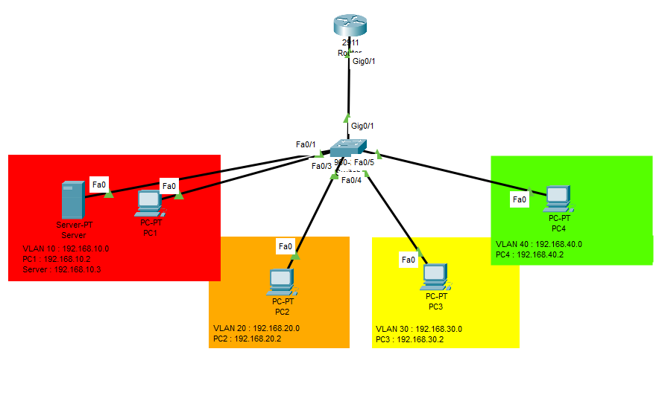

IP Machines Clientes et VLAN :

VLAN 10 -> 192.168.10.0 VLAN 20 -> 192.168.20.0
g0/0.1 : 192.168.10.1 g0/0.2 : 192.168.20.1
PC0 : 192.168.10.2 PC1 : 192.168.20.2
WEB : 192.168.10.3

VLAN 30 -> 192.168.30.0 VLAN 40 -> 192.168.40.0
g0/0.3 : 192.168.30.1 g0/0.4 :192.168.40.1
PC2 : 192.168.30.2 PC3 : 192.168.40.2

2. Configuration VLAN, DNS, DHCP (cisco)

Switch : - Création des VLAN
- Attribution des noms et des numéros des VLAN en fonction de leurs interfaces

vlan 10
name ADMIN
vlan 20
name PERSONNEL ### Création des VLAN
vlan 30
name PRODUCTION
vlan 40
name VIDEO

*************************************

interface FastEthernet 0/1
switchport access Vlan 10
switchport mode access

interface FastEthernet 0/2
switchport access Vlan 10
switchport mode access

interface FastEthernet 0/3
switchport access Vlan 20
switchport mode access ### Association d’int
aux VLAN
interface FastEthernet 0/4
switchport access Vlan 30
switchport mode access

interface FastEthernet 0/5
switchport access Vlan 40
switchport mode access

interface FastEthernet 0/6
switchport mode trunk

Routeur : - Configuration en mode trunk, et DHCP, DNS

ip dhcp pool VLAN10
network 192.168.10.0 255.255.255.0
default-router 192.168.10.1

ip dhcp pool VLAN20
network 192.168.20.0 255.255.255.0
default-router 192.168.20.1

ip dhcp pool VLAN30
network 192.168.30.0 255.255.255.0
default-router 192.168.30.1

ip dhcp pool VLAN40
network 192.168.40.0 255.255.255.0
default-router 192.168.40.1

*************************************

interface GigabitEthernet0/0
no ip address
duplex auto
speed auto

interface GigabitEthernet0/0.10
encapsulation dot1Q 10
ip address 192.168.10.1 255.255.255.0

interface GigabitEthernet0/0.20
encapsulation dot1Q 20
ip address 192.168.20.1 255.255.255.0

interface GigabitEthernet0/0.30
encapsulation dot1Q 30
ip address 192.168.30.1 255.255.255.0

interface GigabitEthernet0/0.40
encapsulation dot1Q 40
ip address 192.168.40.1 255.255.255.0

3. Ping, Capture de trames (Cisco)

Nous avons rajouté des machines clientes pour ces tests.

Routeur vers client :

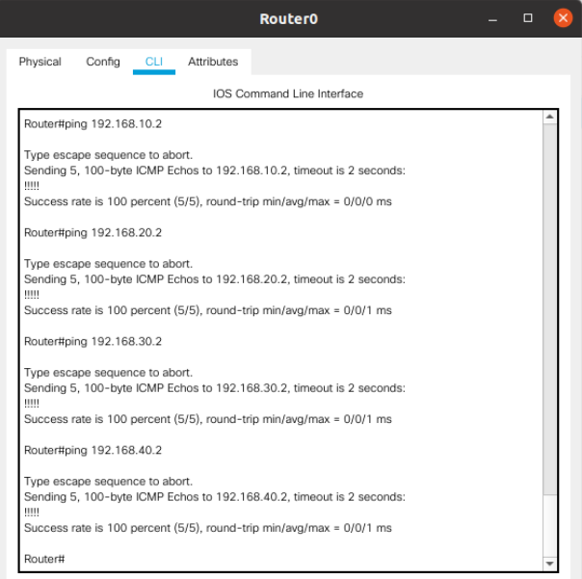

CLI du Routeur

Client vers Routeur :

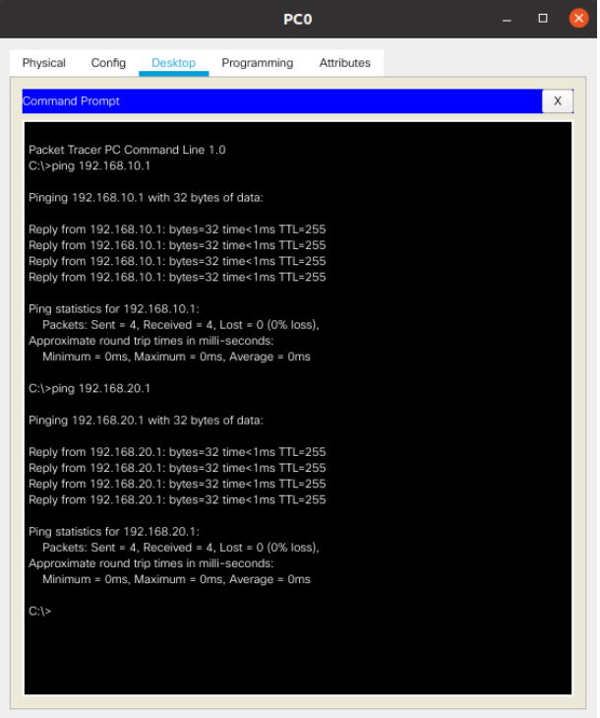
CLI d’une machine cliente (PC0 : 192.168.10.2) présente dans le VLAN 10

Client vers Client :

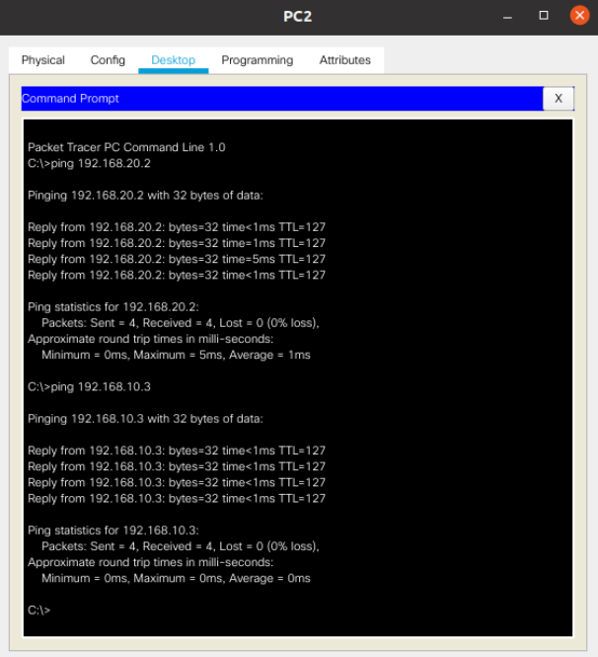
CLI d’une machine cliente (PC2 : 192.168.30.2) présente dans le vlan 30

